# 三、Android App封装

## 1. 背景介绍

在上面的部分中，我们将视觉识别的代码封装成PC端可运行的Jar包，方便了商家的结账。但如果商家的机器出了故障，或者商家生意繁忙、光靠前台机器来处理结账应付不过来，商家又该如何应对？考虑到这种情况，我们决定为商家提供一个app（称其为Yummy），在app中实现消费者自助结账与评论功能，减轻前台机器的压力，提高商家运转的容错率。

在Yummy中，我们实现了6个活动，封装了登录登出、卡片式浏览、滑动式菜单、二维码扫描、分享、调用相册和照相机、评论、视觉识别等功能，力求兼顾app的视觉效果、功能全面性与稳定性。

## 2. 开发环境

* IDE：Andriod Studio 3.4.1
* SDK:
  + 编译所用SDK：28 （对应于Android 9.0）
  + 测试App所用运行环境的SDK：27（对应于Android 8.1，工具为小米平板4）
  + 运行时支持的SDK版本范围：27~28
* Java版本：11.0.2
* 需额外下载的库：
  + openCV 3.4.6（安卓版）：用于视觉识别
  + zxing-lib[1]：用于二维码扫描

## 3. app介绍（以活动为单位进行介绍）

共实现了6个活动。

### 3.1 LoginActivity

该活动用于登录。

* **技术要点**：
* 使用SharedPreferences在手机SD卡中实现可持久化存储，从而方便用户信息的存取，同时进行权限设定，其它任何app都无法访问存储内容。
* 布局上，设置“Remember password”勾选框，如果勾选，则重新登录时自动填写用户名与密码；增设注册按钮，实现到注册活动的切换。
* **功能演示**：

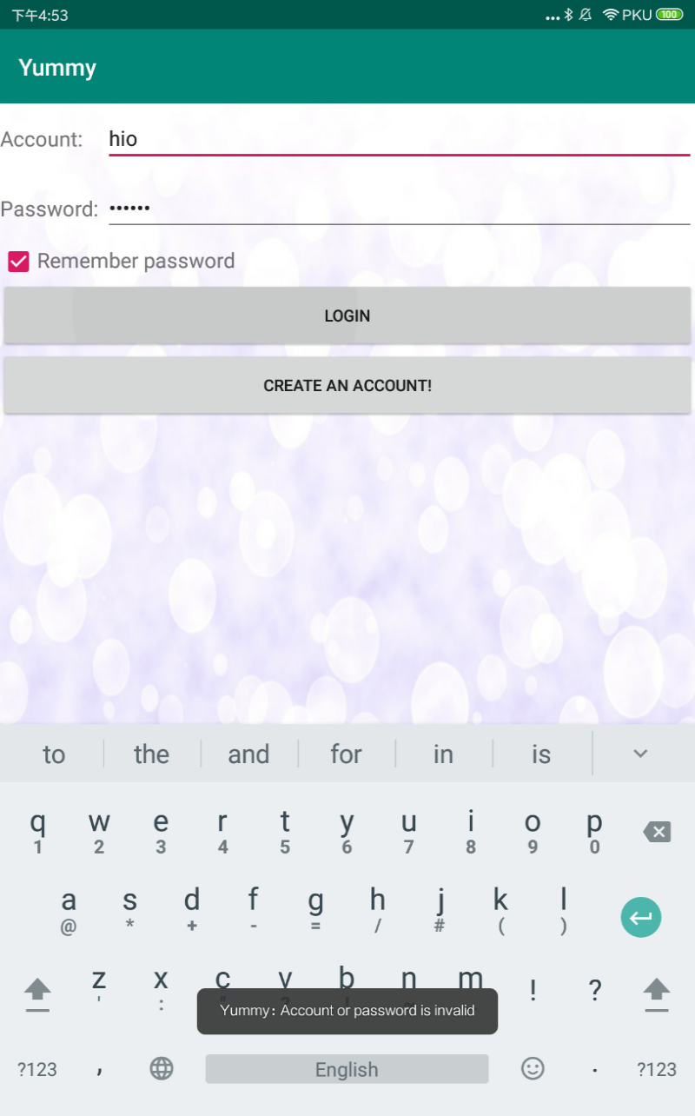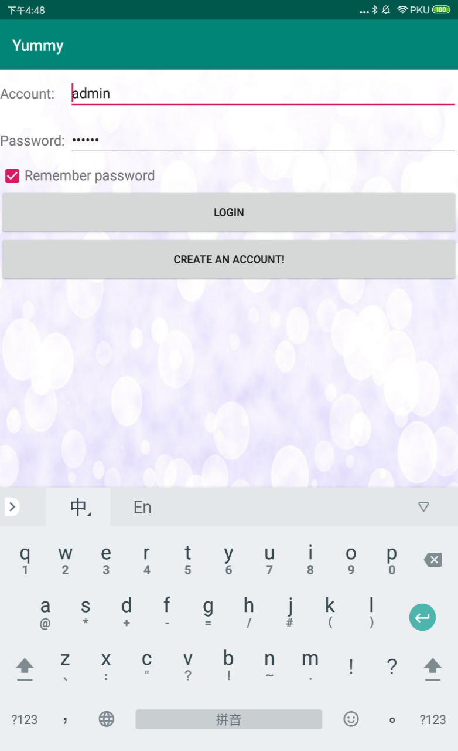在手机内部SD卡中查询用户，若无该用户或用户名与密码不匹配，显示“Account or password is invalid”：

若用户登录信息合格，点击LOGIN，进入主活动MainActivity：

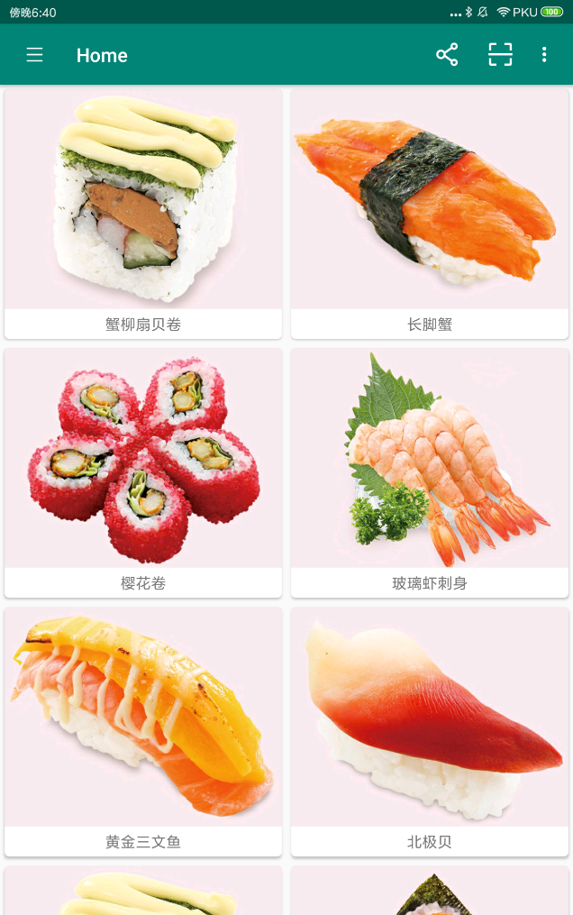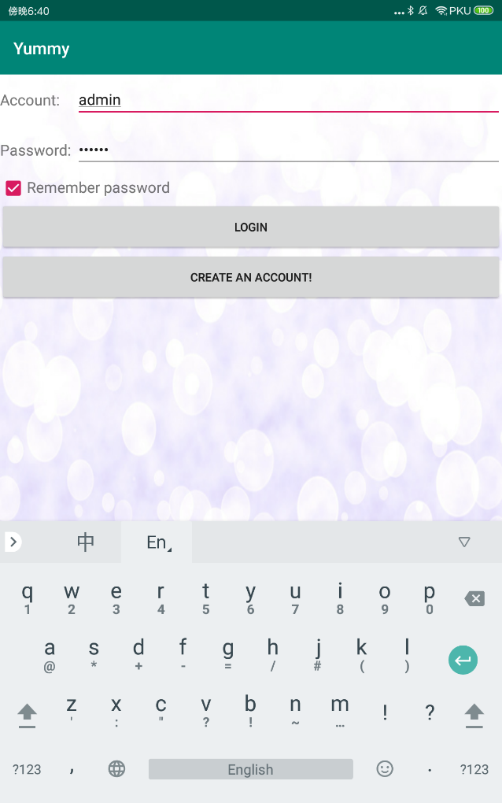

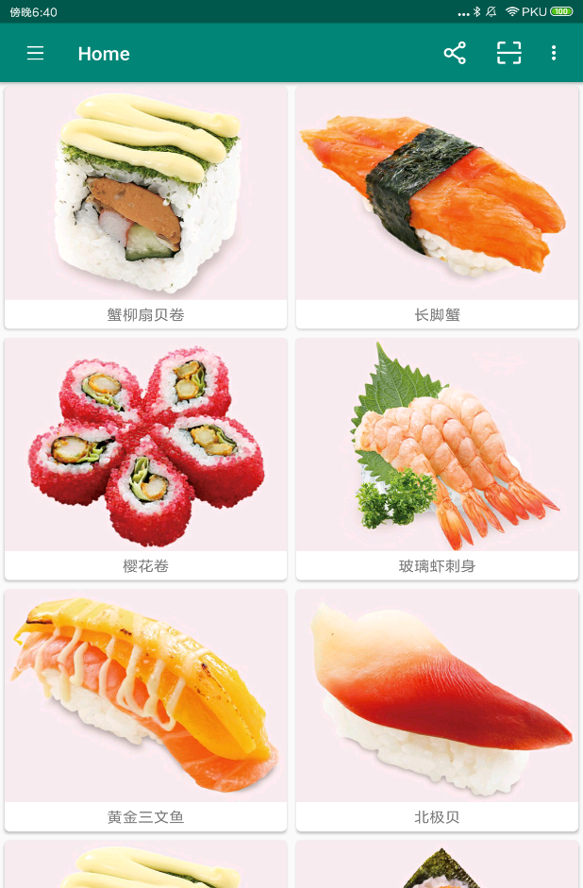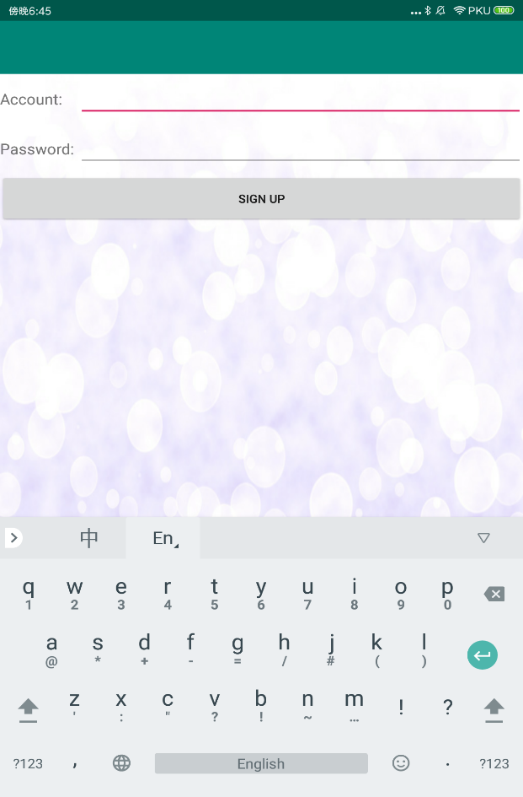若没有帐号，点击“CREATE AN ACCOUNT!”，跳转到注册活动SignupActivity。注册成功，则直接跳转至主活动：

### 3.2 SignupActivity

在3.1中已经提到，不再赘述。

### 3.3 MainActivity

这一部分是Yummy App的门面，应用了2014年Google I/O大会推出的Material Design界面设计技术，主要起到页面导航、菜品展示（可以换成广告）、提升视觉效果等作用。

* 技术要点
* 顶部标题栏：使用Toolbar而非ActionBar，ActionBar只能显示于页面顶部且无法隐去，Toolbar则可以根据实际需要实现丰富的显示效果。
* 顶部标题栏的分享按钮：在手机的程序之间进行调用。同时使用Intent.createChooser，方便用户选择需要分享给的目标。

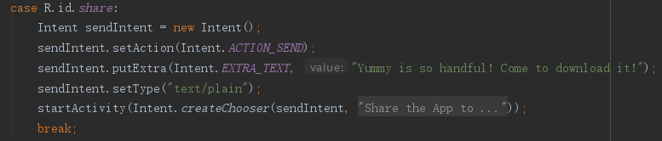

* 顶部标题栏的“扫一扫”按钮：调用相机，根据zxing-lib库提供的接口实现**二维码扫描**。

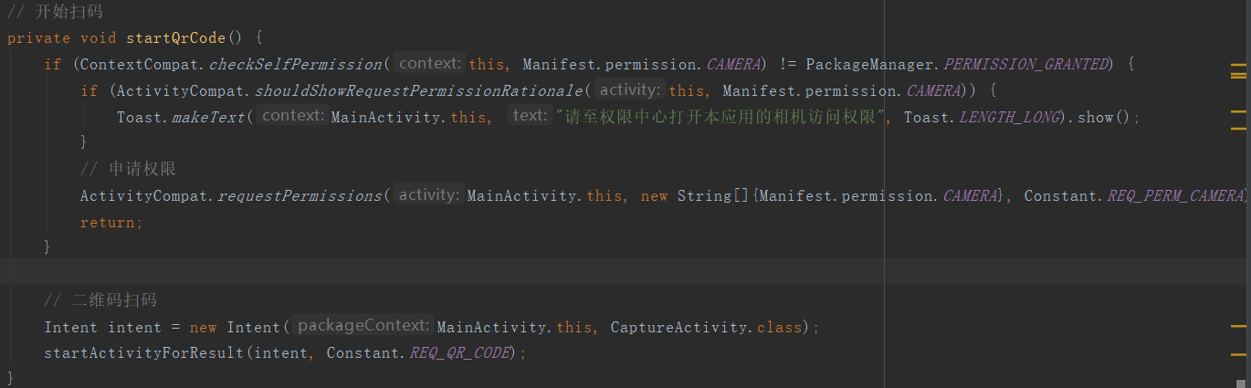

* 顶部标题栏的右菜单按钮：集成了4个按钮，点开才会显示，用于活动页面的跳转。
* 顶部标题栏的左菜单按钮：使用DrawerLayout以及Material Design中的NavigationView技术实现**滑动菜单**功能。点击后，主页面会滑进一个菜单窗口。

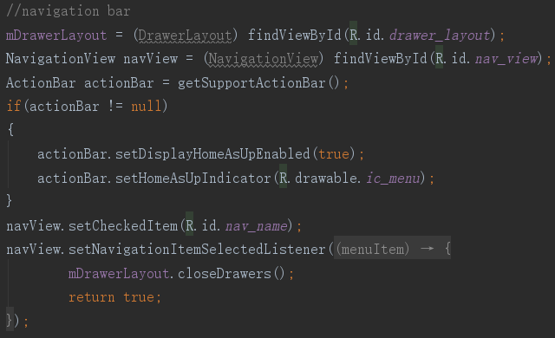

* 使用CardView实现卡片式布局，辅以RecyclerView实现滚动窗口下的卡片式布局。
* 使用AppBarLayout对顶部标题栏Toolbar进行再封装，确保标题栏与滚动卡片布局的显示互不影响。
* 使用SwipeRefresh实现滚动式卡片布局的下拉刷新。
* 功能演示：（所显示的菜品是随机挑选的，可能会出现重复）

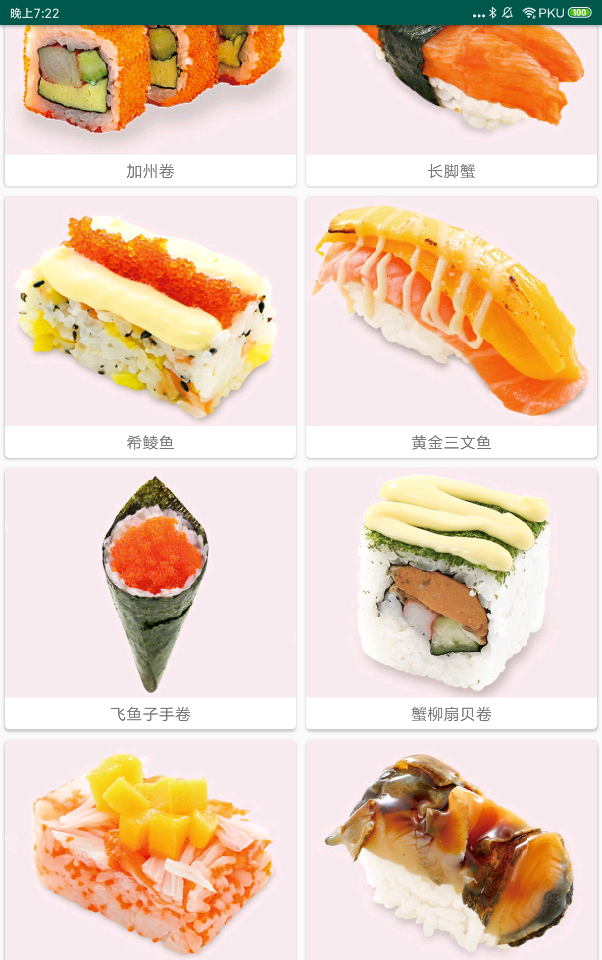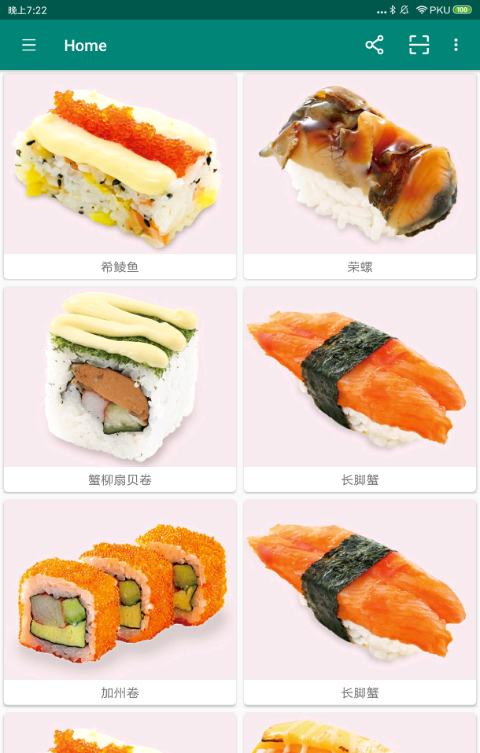下拉滚动窗口时，顶部标题栏自动隐藏；上拉窗口时，顶部标题栏又自动显现：

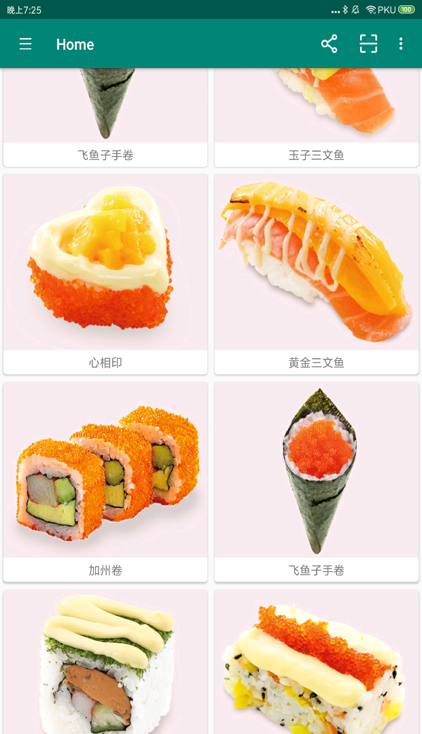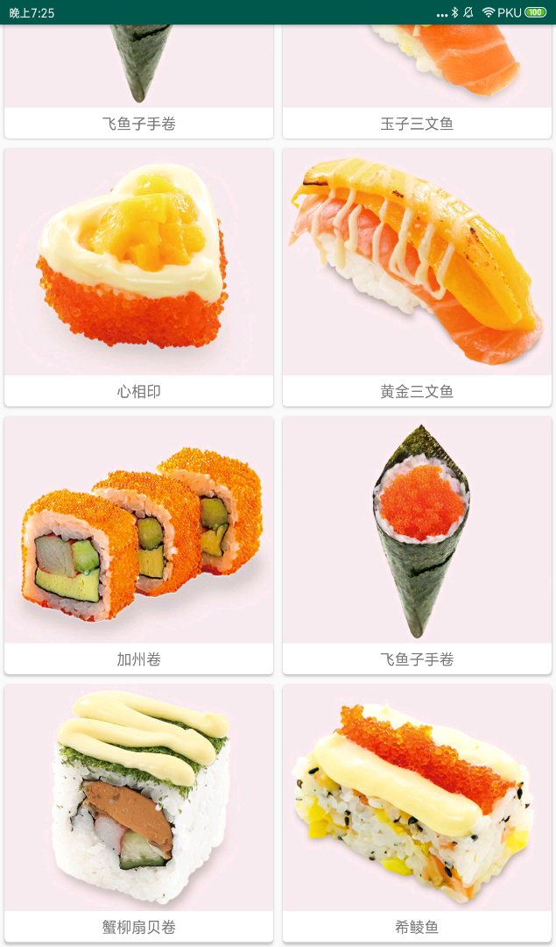

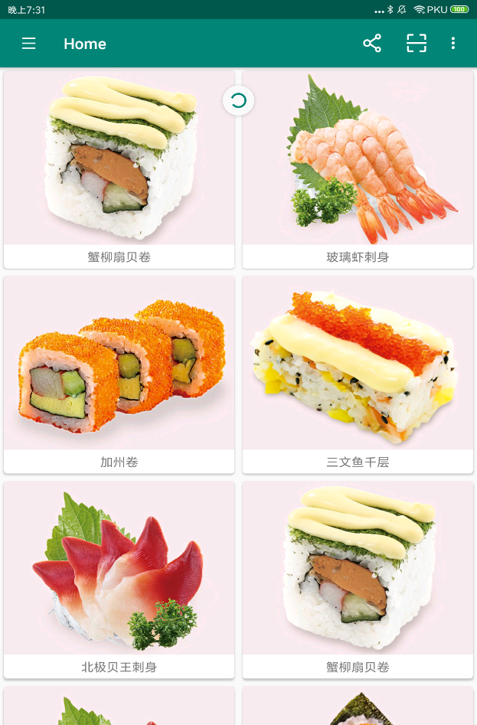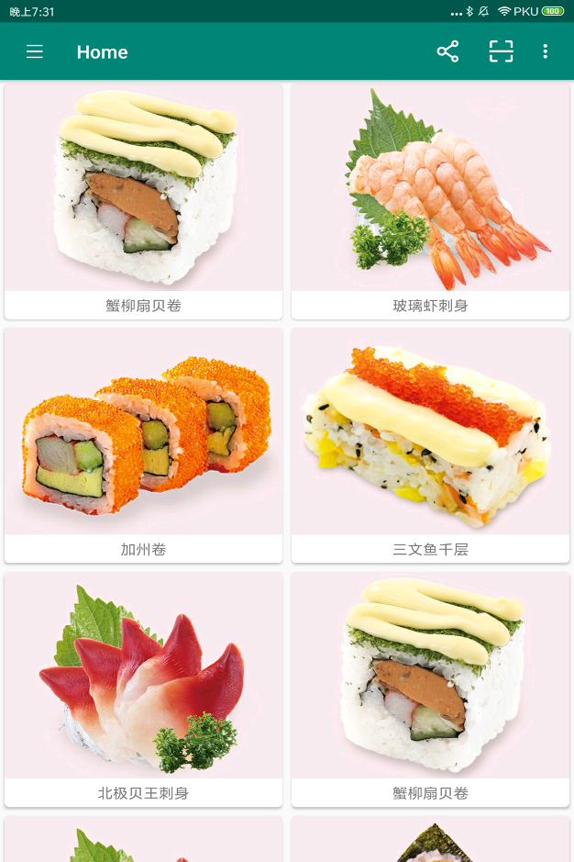下拉刷新：

刷新后：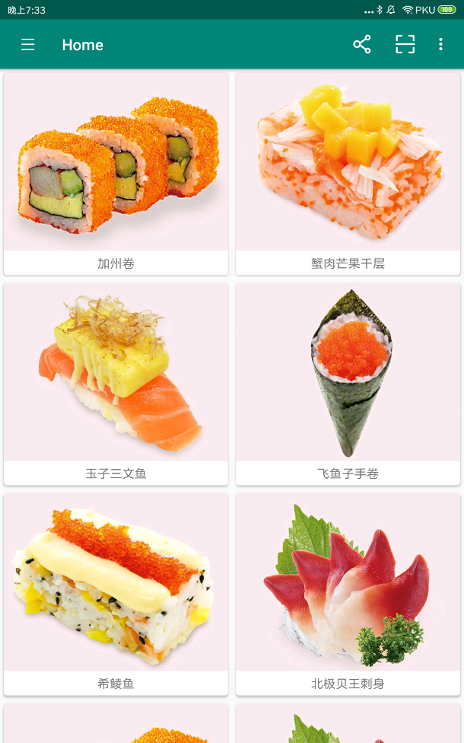

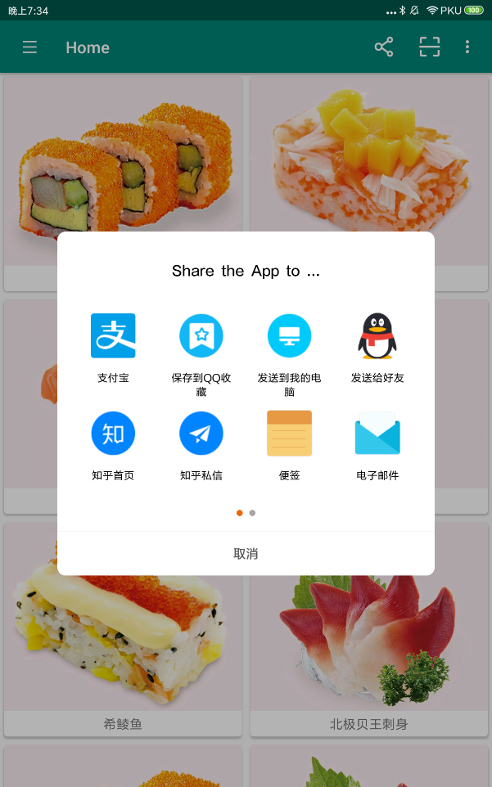分享Yummy：

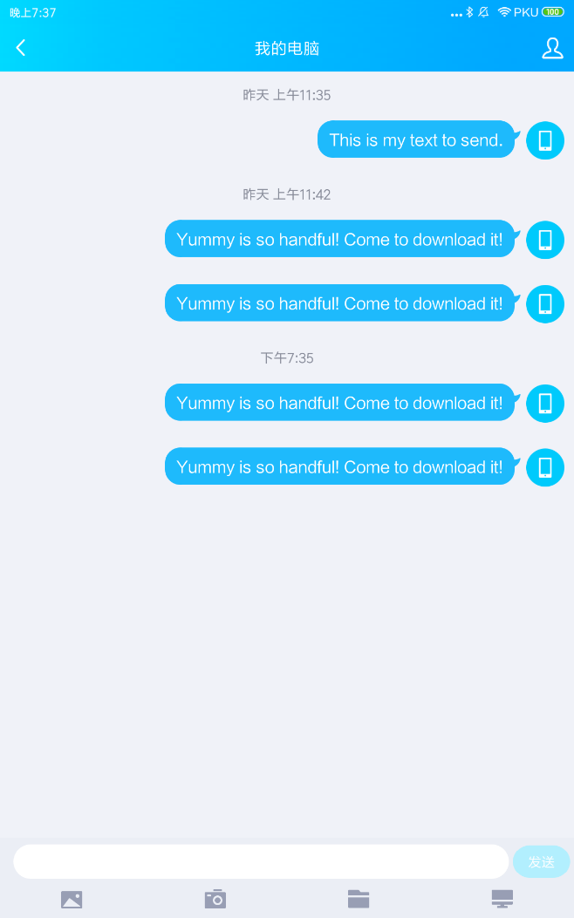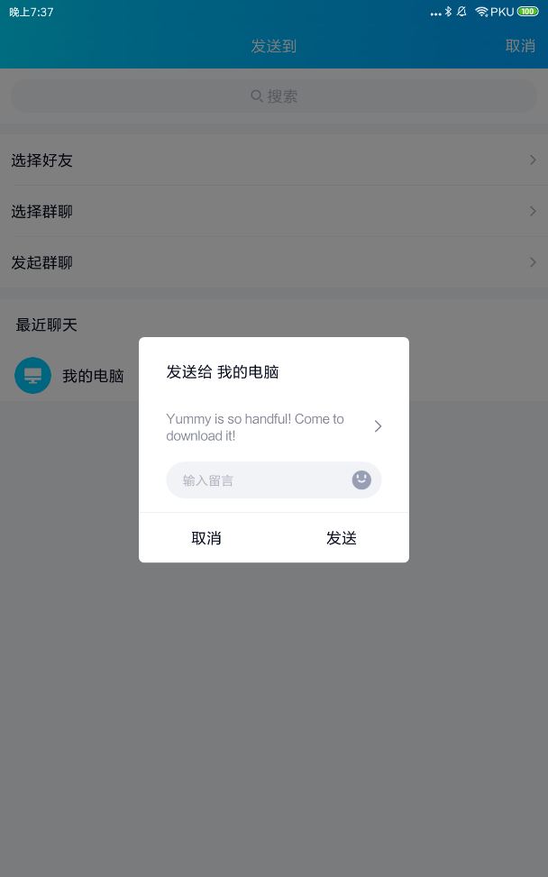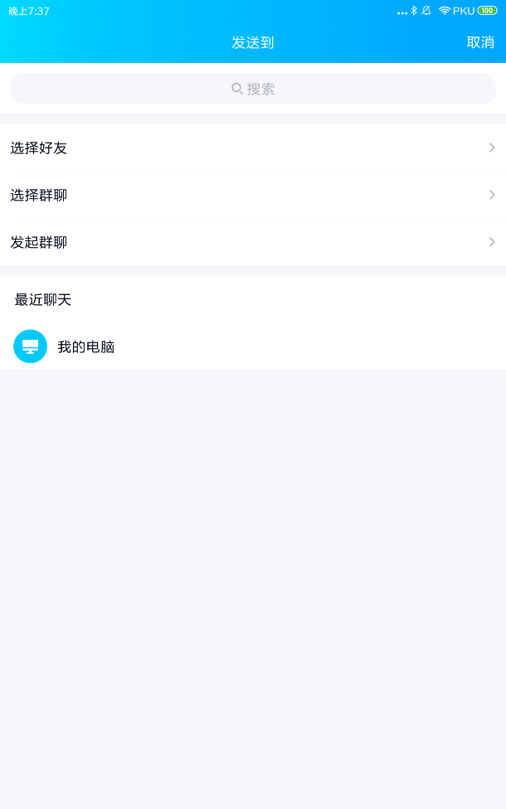分享到QQ-我的电脑

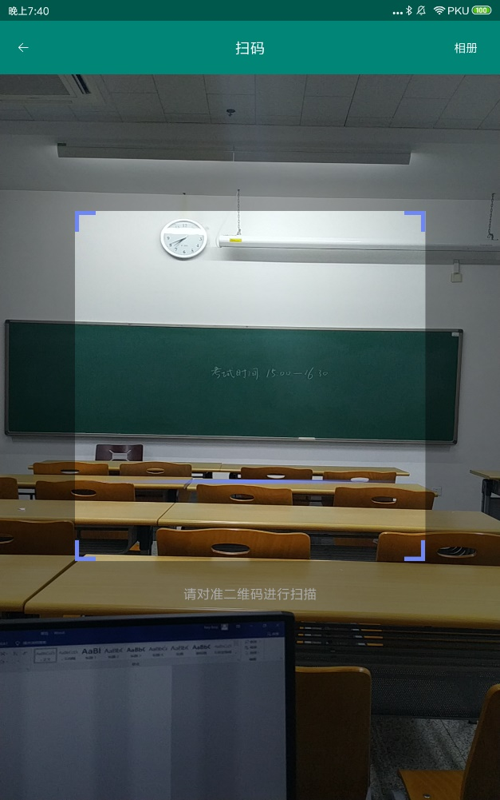扫描二维码：

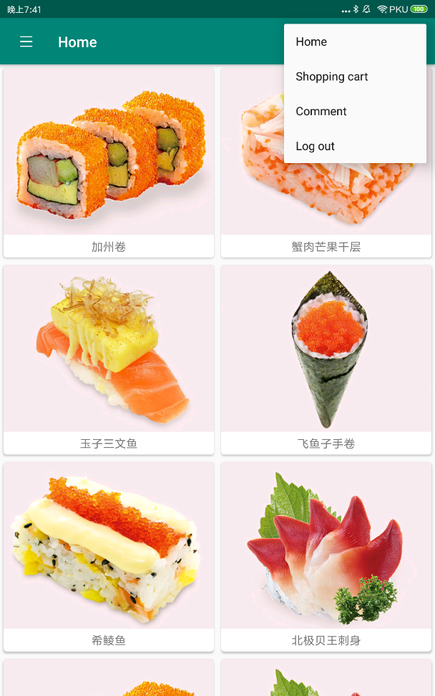顶部标题栏的右菜单：（点击可跳往各个页面）

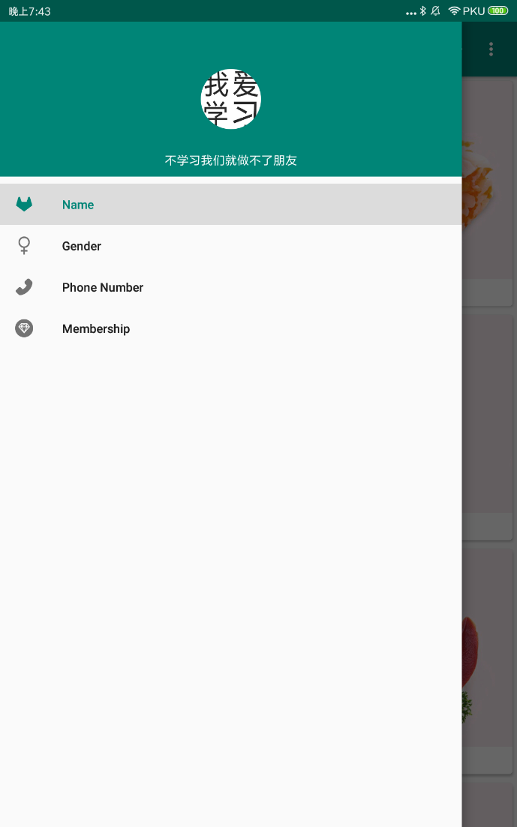滑动菜单：（个人信息栏）

### 3.4 DishActivity

在主活动页面点击任意菜品，可进入属于该菜品的单独展示页。用于详细介绍菜品与提升视觉效果。

* 技术要点：
* 使用RecyclerView来对滚动事件进行隐藏和显示。
* 使用CollapsingToolbar将菜肴的背景图片与顶部标题栏相融合，充分利用系统状态栏空间，极大提升视觉效果。
* 增设悬浮按钮。该按钮可随窗口的滚动而相应滚动乃至消失。
* 功能演示：

进入时的界面：（点击主活动页面的任意一个菜肴，这里以“樱花卷”为例）

背景图与顶部标题栏相融合，绿白环浮动按钮，对菜肴的陈述（置于卡片中，这里的陈述是计算机自动生成的）。

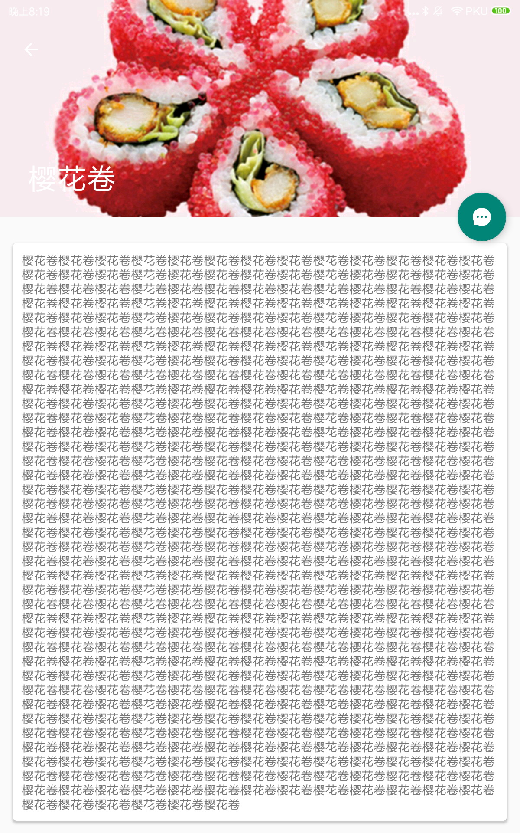

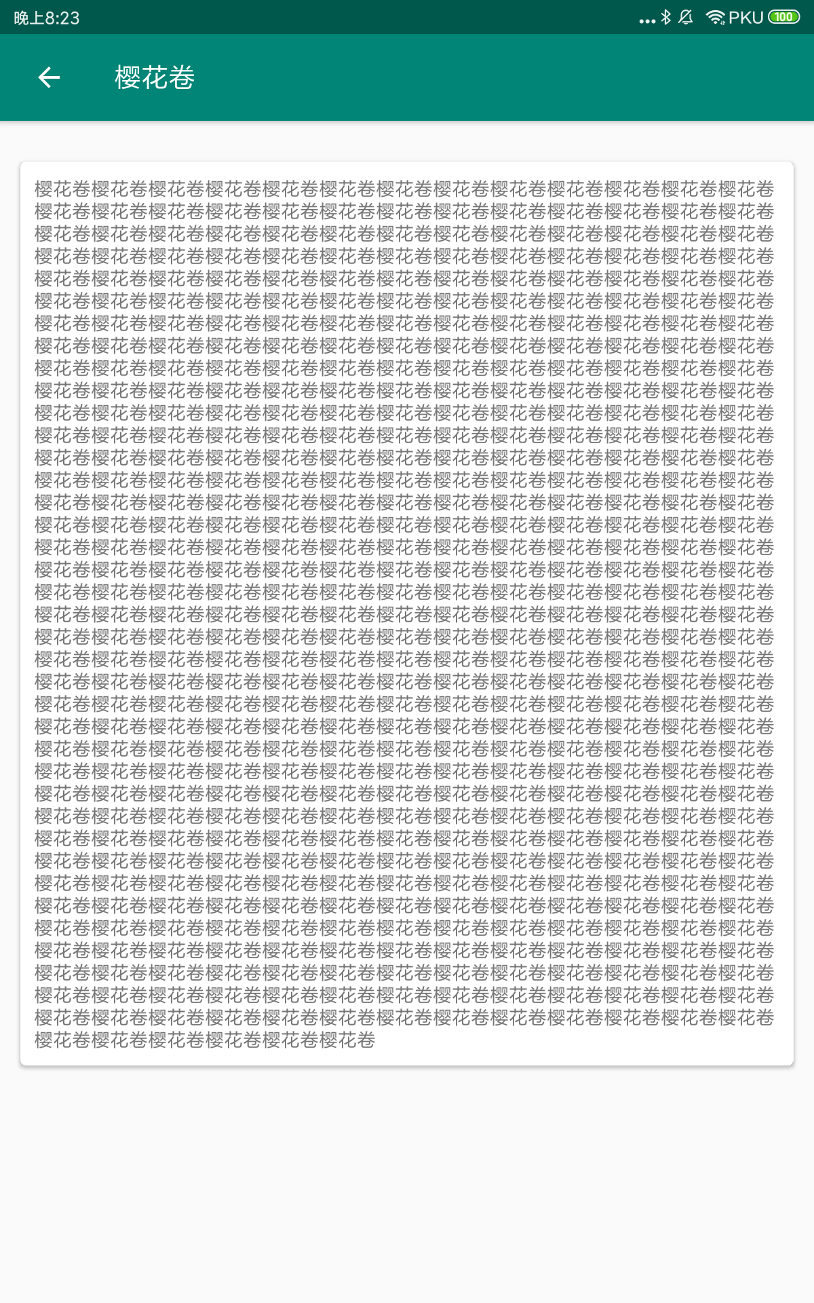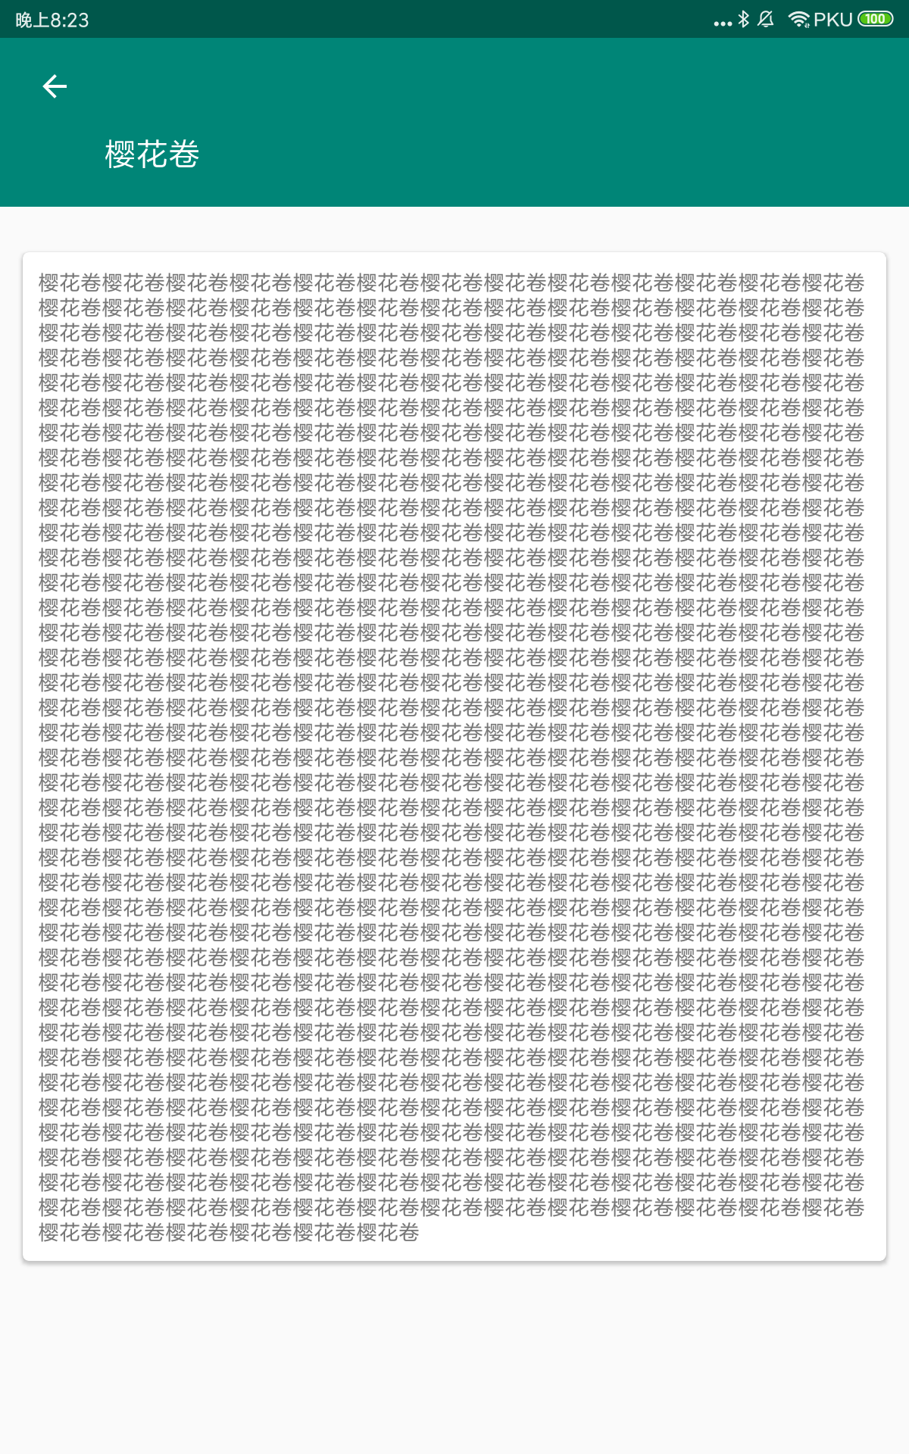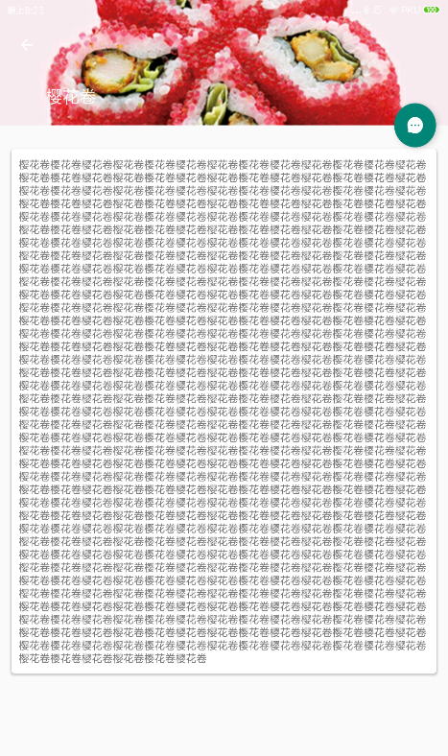向上滑动（动态过渡）：

### 3.5 ShoppingCartActivity

对指定区域中的菜品进行拍照（或从相册中选取照片），通过视觉识别自动计算所需费用，

提供付款按钮进行付款跳转。

* 技术要点：
* 调用照相机：需要获得**外部存储权限、调用摄像头的权限、自动聚焦**的权限，然后对摄像头进行调用；拍完照后需要存储图片。
* 从相册中选取图片：需要动态申请WRITE_EXTERNAL_STORAGE权限，由于相册的照片都存在SD卡上，只有**动态申请该权限**才能访问照片；同时，为了**兼容**新老版本的安卓手机或平板，获取图片也需要分情况考虑。如果是Android4.4以下版本，直接通过Uri就可以获取图片的真实路径；如果是Android4.4以上版本，还需要判断图片的Uri是什么类型，对document类型和content类型的Uri进行不同的操作，才能获取图片真实路径。
* 视觉识别代码：在前面已经详细讲述了。
* 一键付款：点击付款按钮，即可跳转至支付宝进行支付。想要实现直接进入付款页面的功能，需要在支付宝官方平台进行商家认证与一大堆注册，所以这里只能跳转至支付宝主页面，而不能直接付款。
* 功能演示：

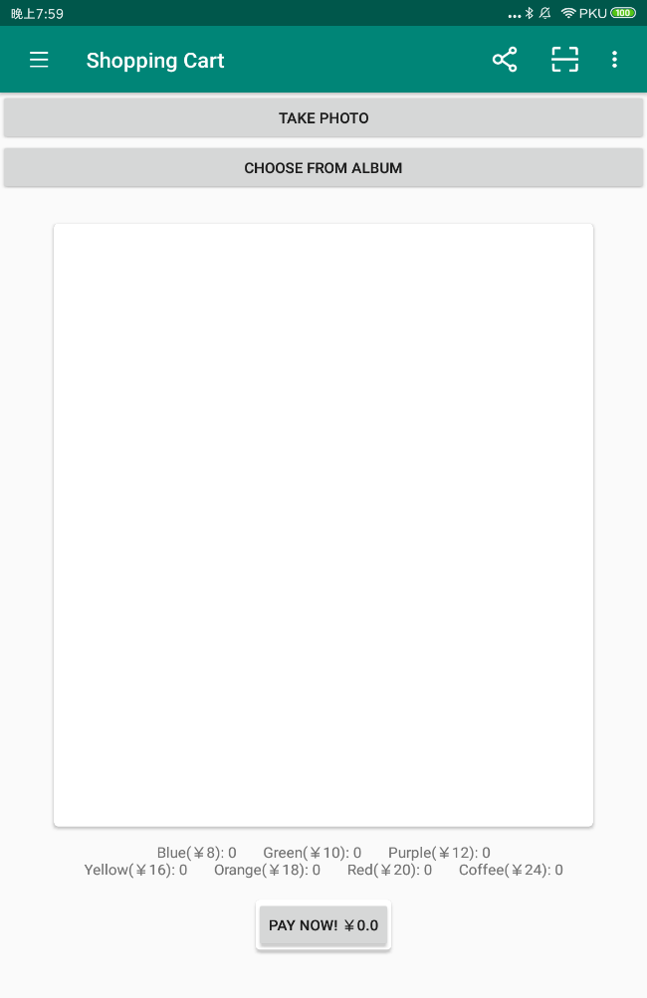初始页面：（三个按钮；一个用于显示照片的卡片；两行文字，表示图片中各类盘子的数目）

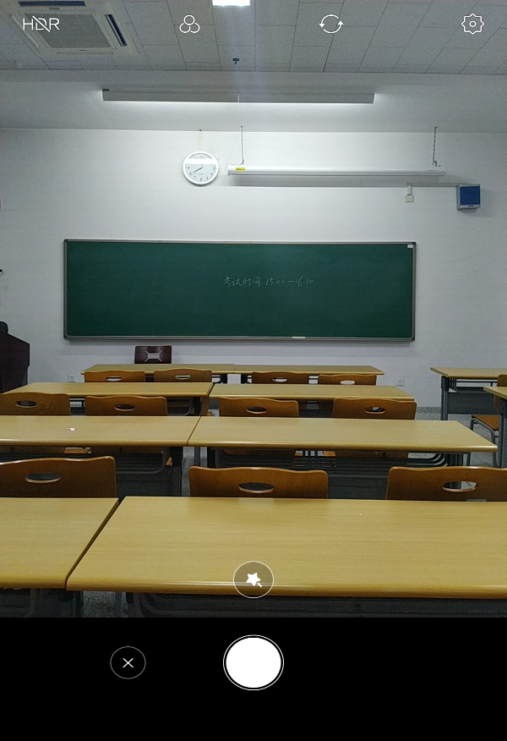点击TAKE PHOTO，调用照相机：

点击CHOOSE FROM ALBUM，从相册中选取图片，并计算图片中的菜肴应该付多少费用。

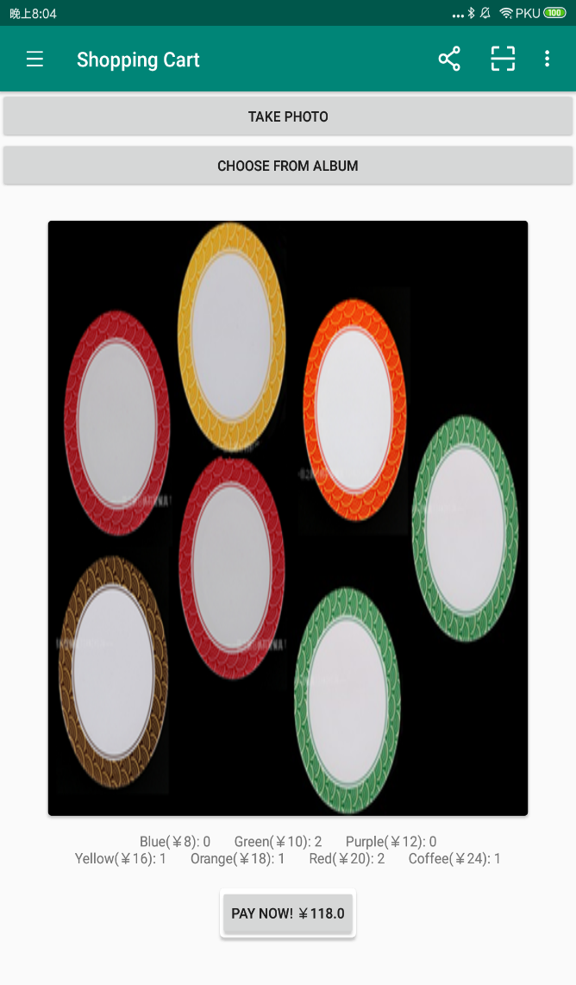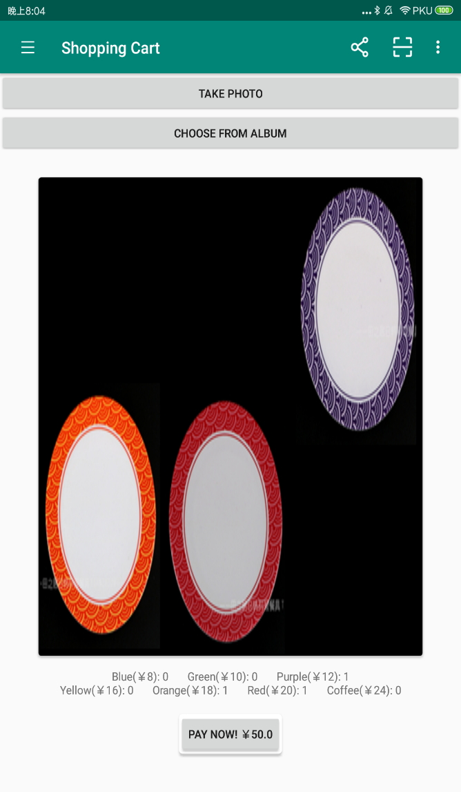盘子的计数与付款按钮中显示的应付费用随图片的改变而动态更新：

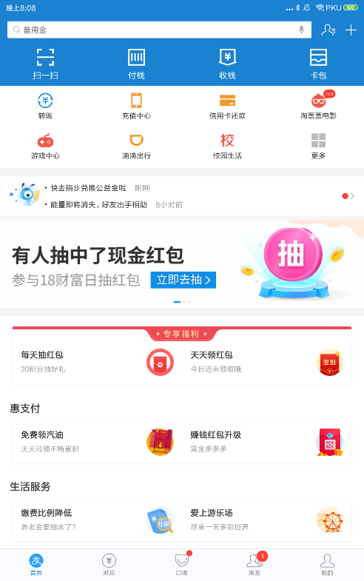点击付款，进入支付宝页面：

### 3.6 CommentActivity

用于对Yummy进行评论。采用聊天室布局。

* 技术要点
* 使用RecyclerView实现对评论记录的滑动式浏览。
* 使用SharedPreferences实现对评论记录的持久化存储，同时进行权限设定，其它任何app都无法访问存储内容。
* 交互式聊天室窗口
* 功能演示

客户进入时的初始界面（显示已有的评论人+对应的评论内容）：

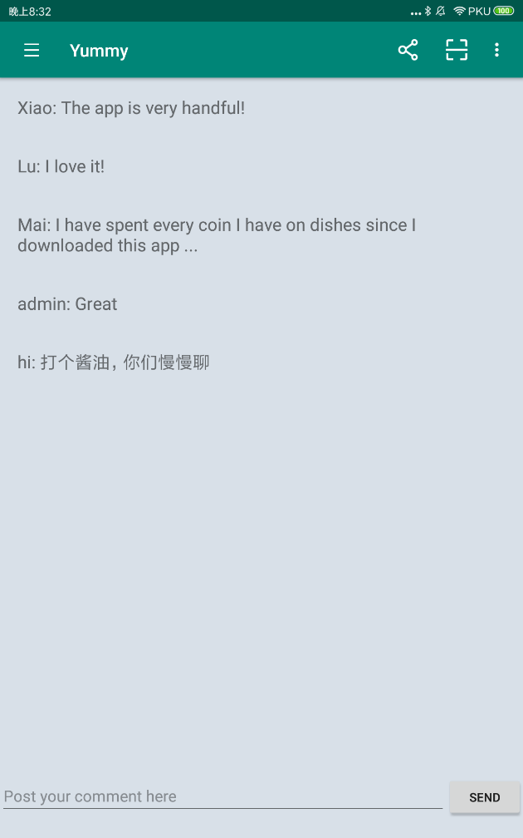

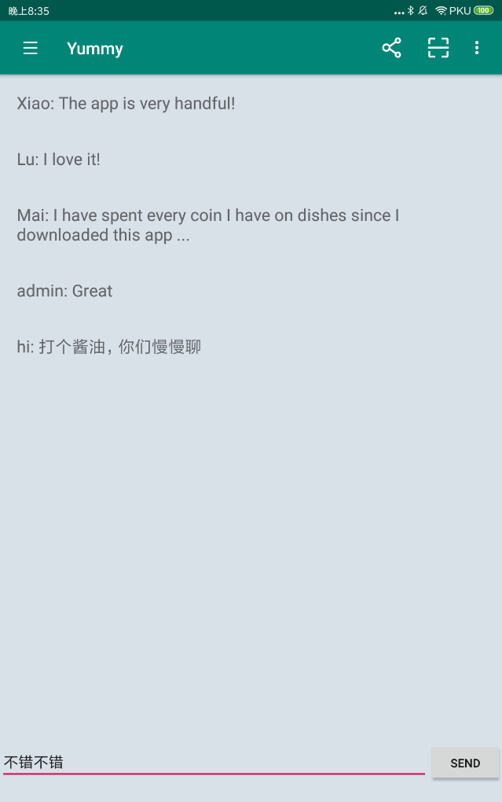客户可点击下方输入框发表评论（这里假设客户的账户名为admin，输入“不错不错”）：

点击SEND：

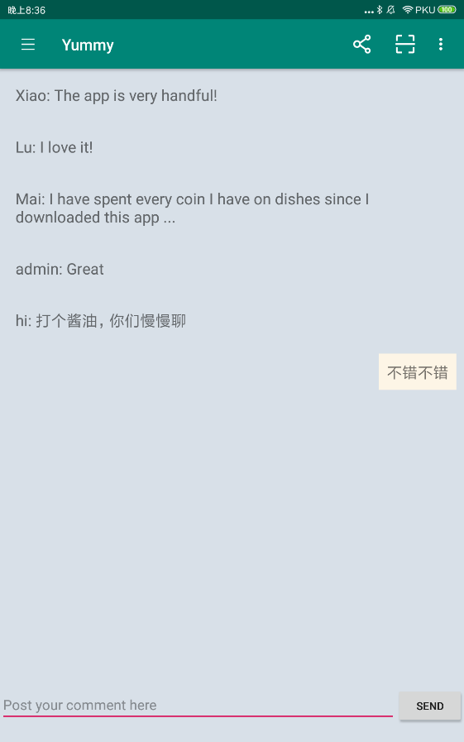

离开本页面，再次进入，可以看到，该评论已被存储：

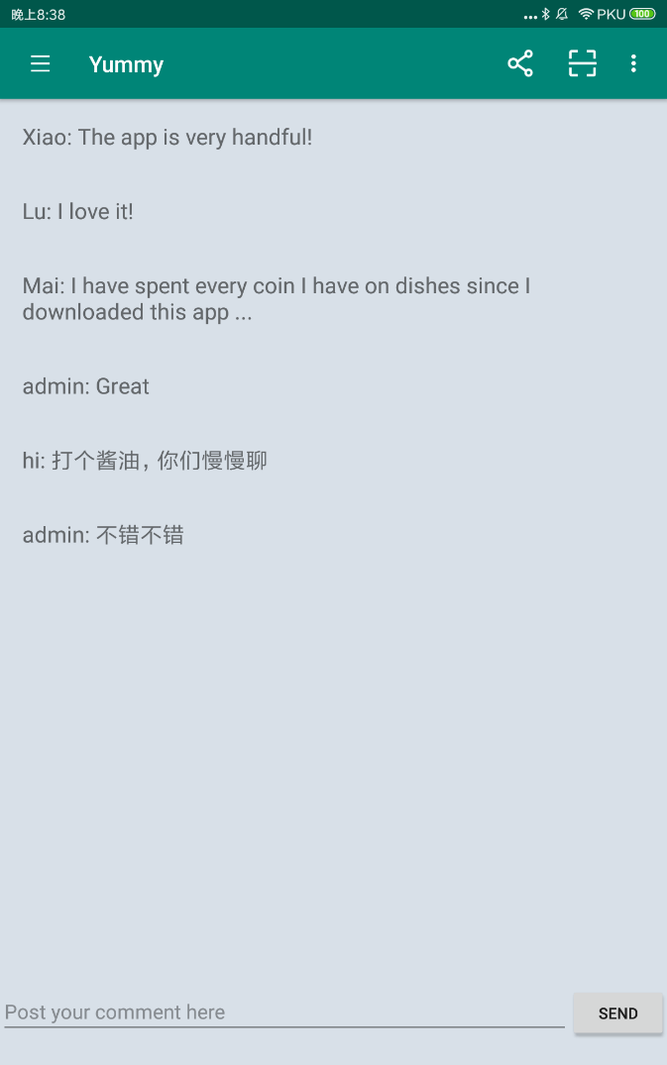

## 4. 改进空间

实现了以上的功能之后，我们认为，在以下的几个方面仍可对Yummy进行改进：

* 我们的程序中使用SharedPreferences进行持久化存储，同时也兼顾了安全性。但将某些信息存储在用户手机中是不合适的。因此，我们计划在存储方面进行改进，实现服务器端的代码，将用户的帐号信息以及评论内容存储到服务器端，维护SQL数据库来实现快速查询。
* 在菜肴的独立展示也面，我们已经布置了一个浮动的评论按钮，但限于时间没有进行深层次实现。我们打算除了提供对Yummy这个app的评论功能以外，还支持对每个菜肴的独立评论功能，使得客户能够根据他人评论更容易地挑选自己所喜欢的菜肴。
* 对app进行正式签名，在支付宝和微信官方平台注册商家信息，并进行相应的支付接口调用，从而能够在付款时实现一键付款。
* 接入广告SDK，在主活动页面动态布置广告。

1. <https://github.com/ahuyangdong/QrCodeLib/tree/master/zxing-lib>